ЛЕКЦИЯ 16. ОРГАНИЗАЦИЯ ГЕНОМОВ ПРО-
И ЭУКАРИОТ. ГЕНОМИКА

1 Определение нуклеотидных последовательностей в геномах
2 Аннотация расшифрованной последовательности.
3 Характеристика геномов прокариот.
4 Характеристика геномов эукариот.
5 Минимальный геном необходимый для жизни.

С начала 20 века основные силы генетиков были сосредоточены на идентификации и картировании генов различных организмов. Для этого проводили поиск спонтанных мутаций или мутаций, возникших в результате физических или химических воздействий. Однако процесс получения мутаций довольно долгий и трудоемкий. Кроме того, возникшие мутации часто приводят к гибели организма, и это делает невозможным картирование мутантного гена.
В последние десятилетия генетика сделала мощный рывок, перейдя от классических подходов мутагенеза и картирования к методам рекомбинантных ДНК. Для этого были созданы коллекции генных клонов – геномные библиотеки. Анализируя перекрывающиеся области последовательностей ДНК из различных клонов, генетики начали определять последовательность всех генов в геномах некоторых видов. Это направление получило название геномики.
Анализ геномов представляет собой крупномасштабное исследование, требующее координированной работы многих лабораторий. Самый большой и широкоизвестный проект «Геном человека» (The Human Genome Project) был инициирован в 1988 году Национальным Институтом Здоровья, США. В ходе запланированных работ проанализированы геномы человека (H. sapiens), бактерий (E. coli), дрожжей (S. cerevisiae), круглых червей (S. elegans), плодовой мушки (D. melanogaster) и мыши (M. musculus).
1 Определение нуклеотидных последовательностей в геномах.
Первым разработанным методом определения нуклеотидных последовательностей в генах, составляющих геном был метод «клон за клоном». На первом этапе создаются геномные (хромосомные) библиотеки фрагментов, которые покрывают всю геномную ДНК организма (геномные клоны). Извлеченные из библиотек клоны анализируют, чтобы создать генетические и физические карты на основе наследования генетических маркеров (RFLPs, STSs) в гетерозиготных семьях. После этого в клонах ищут перекрывающиеся друг с другом последовательности. Таким образом, перекрывают всю хромосому. На последнем этапе определяют нуклеотидную последовательность каждого клона, и, связывая их вместе, составляют последовательность ДНК всей хромосомы (генома). Основные этапы определения нуклеотидных последовательностей генома методом «клон за клоном» представлены на рисунке 1.
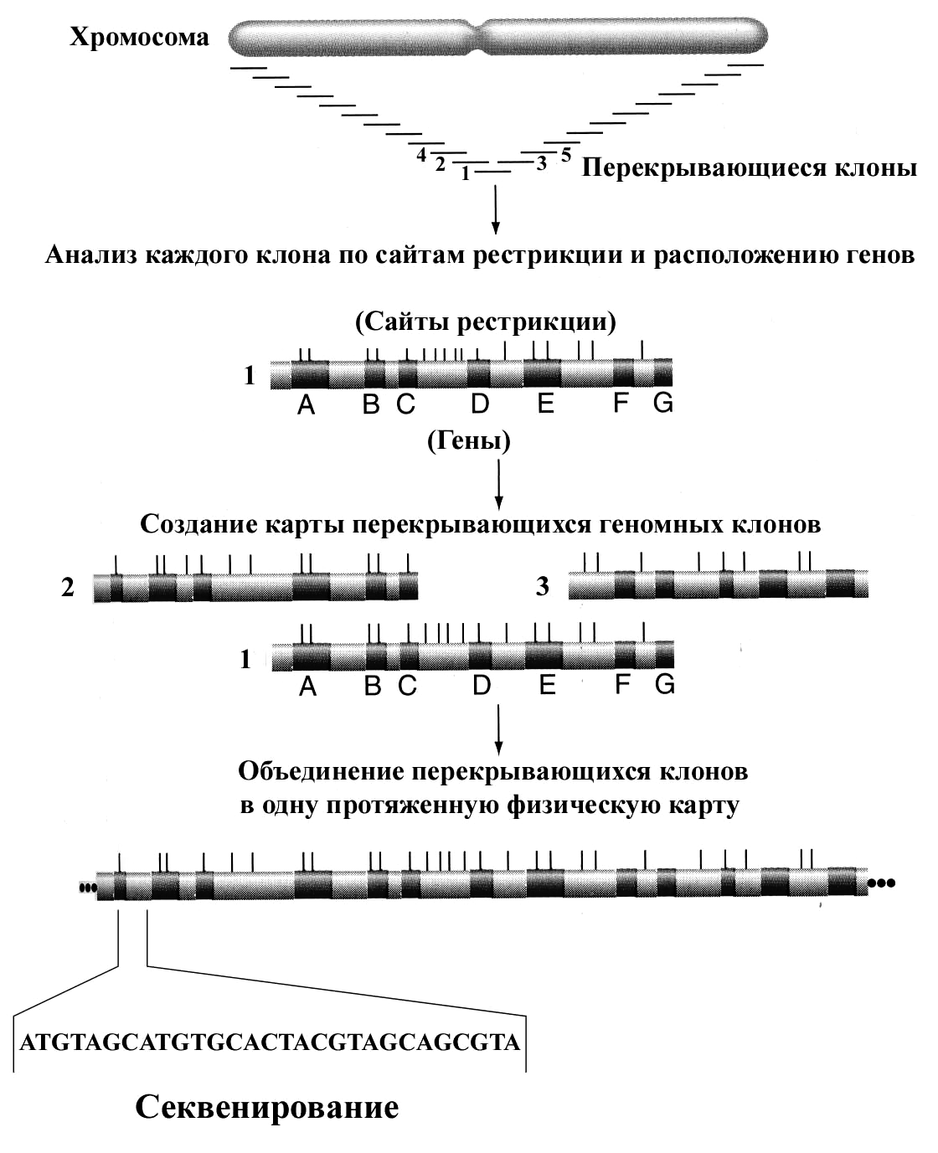
При использовании второго метода, названного методом дробовика или «шот-ган» (shotgun) клоны из геномных библиотек отбираются случайным образом. В отобранных клонах проводят определение последовательности нуклеотидов на основе секвенирования ДНК фрагментов с обоих концов. Аналогичным образом поступают до тех пор, пока все клоны библиотеки не будут проанализированы. Специально разработанные компьютерные программы позволяют проанализировать перекрывающиеся ДНК-последовательности клонов и связать их вместе. Таким образом, удается получить информацию о последовательности генома (хромосомы) в целом. Этот метод, разработанный К. Вентором в Институте исследования генома, был использован для определения последовательности генома Haemophilus influenzae в 1995 г. После усовершенствования метода Вентор организовал компанию Celera, чтобы определять последовательности геномов эукариот, включая человека.
Рисунок 1. Этапы анализа перекрывающихся клонов, создание протяженной физической карты молекулярных маркеров по длине хромосомы и последующее секвенирование клонов для составления последовательности ДНК всей хромосомы.
Следует подчеркнуть, что для исключения ошибок в нуклеотидной последовательности, составляющей геном, работы по секвенированию ДНК проводятся многократно. Так применяя метод дробовика при исследовании генома бактерии Pseudomonas aeriginoza (6,3х10⁶ н.п.) ученые определяли последовательность нуклеотидов 7 раз. Но даже после этого в результате компьютерной обработки данных было выявлено 1604 участка ДНК, для которых были нужны дополнительные исследования. На заключительном этапе полученные методом «шот-ган» данные по двум участкам генома длиной 82 тыс. н.п. сравнили с данными, полученными стандартным методом и результаты полностью совпали.
В частном проекте компании Celera Genomics для определения последовательности ДНК человека (3,2 х10⁹ н.п.), используя метод дробовика, последовательность генома была перекрыта 35 раз. И хотя в черновом варианте расшифровка генома человека завершена, необходимо еще провести коррекцию ошибок, заполнение пробелов размером 150 Mb, а также расшифровку 15% генома гетерохроматиновых районов.
2 Аннотация расшифрованной последовательности.

После определения нуклеотидной последовательности встает следующая задача по ее аннотации, которая заключается в идентификации всех генов и кодируемых белков, мобильных элементов и семейств повторов, которые могут присутствовать в геноме.
Гены, кодирующие белки, обнаруживаются при анализе нуклеотидной последовательности самим исследователем или при помощи компьютерных программ. Гены, кодирующие белки, содержат так называемую открытую рамку считывания, которая начинается с инициирующего кодона АТГ и заканчивается одним из трех терминирующих кодонов - ТАА, ТАГ или ТГА. Сканирование последовательности ДНК для обнаружения открытой рамки считывания, ограниченной АТГ с одной стороны и стоп-кодоном с другой, является одной из стратегий поиска генов. Однако этот метод высоко эффективен только для аннотации бактериальных геномов. В случае же геномов эукариот продуктивность метода резко снижается, поскольку большинство эукариотических генов состоят из экзонов (кодирующих участков гена) и интронов (некодирующих участков гена), и программа часто интерпретирует экзоны, как отдельные гены, т. к. стоп-кодоны часто встречаются в интронах.
Следует отметить, что последние версии программ настроены на поиск специфических черт открытых рамок: интрон-экзонных сочленений, 3'полиА-сигналов и преимущественных кодонов. Например, аланин может кодироваться четырьмя кодонами, но в геноме человека кодон ГЦЦ встречается в 41% аланиновых кодонов, а ГЦГ только в 11%. Наиболее часто встречающиеся кодоны присутствуют в экзонах, но не встречаются в интронах и пространствах между генами.
После обнаружения предполагаемых открытых рамок считывания для определения гена проводят поиск гомологичных последовательностей среди расшифрованных генов других организмов в базах данных (например, в Genbank).
- Характеристика геномов прокариот.

На сегодняшний день завершена расшифровка последовательностей нескольких десятков геномов прокариот и эукариот. Поскольку прокариоты имеют маленький геном, подходящий для клонирования генов методом дробовика, то для более 50 видов геномы уже расшифрованы и анализ более 200 находится в стадии завершения. Размеры геномов и количество генов у некоторых прокариот приведены ниже в таблице 1.
Таблица 1. Размер генома и количество генов у некоторых прокариот.

Виды | Размеры генома (Mb) | Количество генов
Escherichia coli | 4,64 | 4397
Bacillus subtilis | 4,21 | 4212
Haemophilus influenza | 1,83 | 1791
Ricketsia provaseki | 1,11 | 834
Micoplasma pneumoniae | 0,82 | 710
Micoplasma gentialum | 0,58 | 503

На основе полученных результатов установлено, что размеры геномов простейших относительно малы (в основном менее 5 мегабаз), но широко варьируют от больших геномов бактерий (30 мегабаз у Bacillus megaterum) до маленьких геномов эукариот (12 мегабаз у дрожжей). Большинство исследованных геномов прокариот организованы в кольцевые молекулы ДНК. Однако, Borrelia burdoferi – возбудитель болезни Лайма у человека и некоторые виды Streptomyces имеют геномы в виде линейной ДНК.
Еще одной характерной чертой геномов бактерий оказалась очень высокая плотность генов, которая составила в среднем 1 на 1000 пар оснований (табл. 1). Причем, такая плотность присуща и E. coli с относительно большим геномом 4,6 мегабаз (4397 генов) и М. gentialum с самым маленьким геномом 0,6 мегабаз (503 гена). Плотно расположенные гены у бактерий обуславливают высокую пропорцию ДНК, кодирующую белки (85-90 %). Интересно, что только 1% бактериальной ДНК является некодирующей и чаще всего она представлена в форме транспозонов – элементов, которые могут перемещаться по геному. Интроны в бактериальных геномах практически отсутствуют.
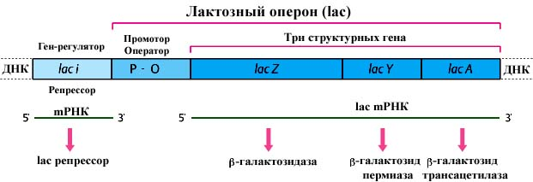
Необходимо подчеркнуть важное свойство бактериальных геномов, связанное с тем, что большая часть генов у них локализуются совместно и являются полицистронными транскрипционными единицами, имеющими общий промотор и регулятор. Такая структура регуляции была открыта в ходе исследования метаболизма лактозы у E. coli еще в начале 60-х и получила название оперона. Упрощенная схема лактозного оперона, его структурных и регуляторных генов представлена на рисунке 2. В настоящее время установлено, что в геноме E. coli около 600 транскрипционных единиц являются оперонами.
Рисунок 2. Упрощенная схема lac-оперона – структурных и регуляторных генов, контролирующих метаболизм лактозы у Escherichia coli. Структурные гены lac-Z, lac-Y, lac-A транскибируются в одну полицистронную м-РНК, с которой одновременно транлируется сразу три фермента (ß-галактозидаза, пермиаза и трансацетилаза).

- Характеристика геномов эукариот.
Эукариоты по сравнению с прокариотами имеют низкую плотность генов. Причем, более сложные эукариоты имеют менее компактные геномы и меньший уровень плотности генов (табл. 1). Если сравнить участки длиной 50 килобаз хромосомы 3 дрожжей и хро мосомы 7 человека, то можно выявить несколько различий.

Таблица 1. Размер генома и количество генов у некоторых эукариот.
Виды | Размеры генома (Mb) | Количество генов
S. cerevsiae (дрожжи) | 12 | 6548
P. falcioparum (плазмодий) | 30 | ок 6500
C. elegans (нематода) | 97 | > 20000
A. thaliana (арабидопсис) | 120 | 20000
D. melanogaster(дрозофила) | 170 | ок 16000
O. sativa (рис) | 415 | ок 20000
Z. mays(кукуруза) | 2500 | ок 20000
H. sapiens(человек) | 3200 | ок 35000
H. vulgare (ячмень) | 5300 | ок 20000

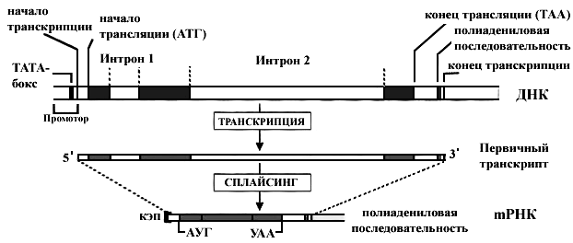
Во-первых, у дрожжей на таком участке расположено 20 генов, а у человека только - 6. Кроме того, ни один из генов дрожжей не содержит интронов, тогда как почти все гены человека их содержат. В некоторых генах имеется более 100 интронов. Ниже в качестве примера представлена схема β-глобинового гена, содержащего 2 интрона (рис. 3). Во-вторых, большой размер геномов эукариот обусловлен наличием так называемых ДНК-повторов. Например, у кукурузы более 80% суммарной ДНК представляет собой ДНК-повторы, что и обуславливает очень низкую плотность генов в геноме этого растения.
Рисунок 3. Упрощенная схема β-глобинового гена человека и матричной мРНК после процесса транскрипции и сплайсинга. Этот ген состоит из более чем 2 тыс. н.п. Однако из них только около 450 н.п. несут информацию об аминокислотной последовательности β-глобина. Кроме трех кодирующих участков (экзонов), ген включает два некодирующих (интроны 1 и 2). В левой части гена располагается промотор (200 н.п.), к которому присоединяется РНК-полимераза II осуществляющая процесс транскрипции. Образующийся первичный транскрипт РНК состоит из ~1600 н.п. Во время сплайсинга РНК интроны, удаляются и оба конца РНК модифицируются.

Хотя не вся нуклеотидная последовательность генома человека расшифрована, очевидно, что наши гены являются типичными эукариотическими. Суммарная ДНК составляет более 3 000 мегабаз длиной и распределена по 24 хромосомам, размеры которых варьируют от 55 до 250 мегабаз. Хромосома 19 имеет наибольшую плотность генов, а хромосома 13 и Y - наименьшую. Сначала предполагалось, что человеческий геном содержит от 80000 до 100000 генов. Однако, в результате проведенных исследований в рамках проекта «Геном человека» стало ясно, что число генов вряд ли превысит 35000 – 40000.
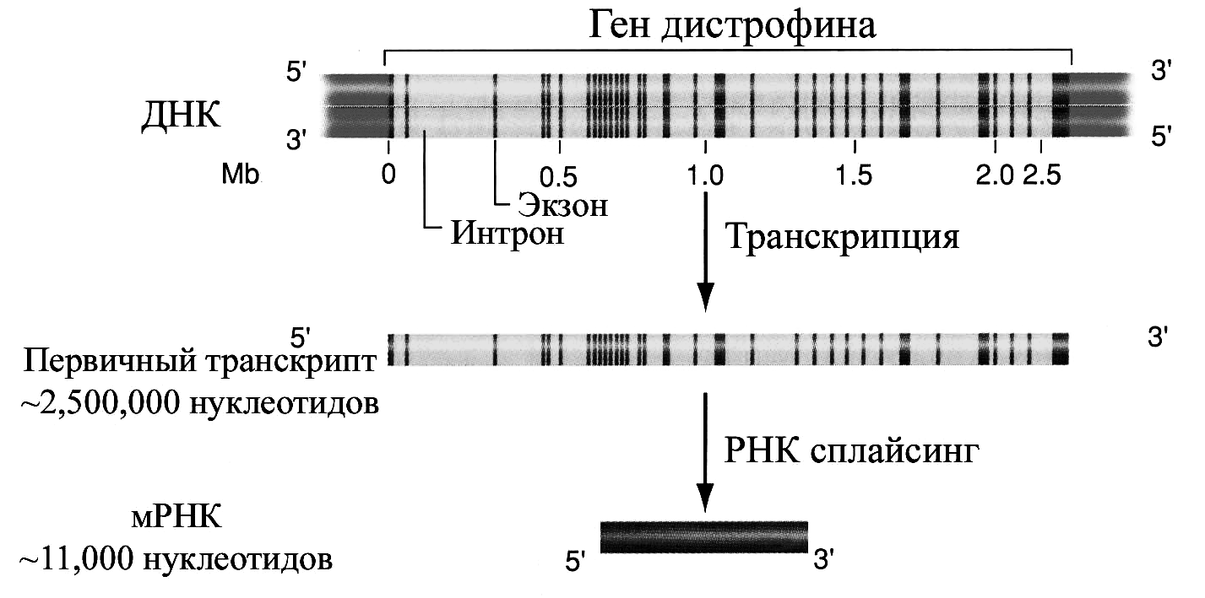
Геном человека по размеру больше чем геном дрозофилы (см. табл. 9) и содержит больше интронов. Средний размер генов у человека вместе с интронами составляет 27 килобаз. Самый большой ген у человека кодирует белок дистрофин (рис. 4). Этот ген составляет 2,5 мегабазы и превосходит геномы многих бактерий. Единицы транскрипции в гене дистрофина разделены интронами. Мутации в этом гене вызывают развитие мышечной дистрофии. В ряде генов человека обнаружено 30, 40 и даже 50 интронов. В целом доля ДНК, кодирующая белки в геноме человека составляет только 5%. По крайней мере 50% генома приходится на транспозон подобные области ДНК представленные семейством Alu и L1-повторов.
Рисунок 4. РНК сплайсинг на примере человеческого гена дистрофина. Несмотря на то, что размер гена составляет 2500 килобаз, после процесса сплайсинга размер мРНК изменяется до 14 килобаз, так как более чем 80 интронов удаляются из первичного транскрипта.
5 Минимальный геном необходимый для жизни.
Какое минимальное количество генов необходимо для того, чтобы организм был жизнеспособным? Абсолютно точно на этот вопрос ответить пока нельзя, так как еще не все функции генов, обнаруженных в геномах, известны. Тем не менее, основываясь на информации, полученной для генов с известной функцией, можно предположить, какое минимальное число генов необходимо для выполнения основных клеточных функций.
Очевидно, что клетки должны содержать гены, кодирующие продукты, необходимые для репликации и репарации ДНК, для транскрипции и трансляции, транспорта белков и выполнения общих клеточных процессов, включая деление клеток и секрецию, а также для множества биохимических реакций, вовлеченных в клеточный метаболизм. В таблице 6 приведена итоговая информация о функциях генов трех видов бактерий.
Если сравнить число необходимых для жизнедеятельности генов у различных бактерий, то видно, что E. coli имеет 131 ген для метаболизма аминокислот, H. influenza – 68, а M. gentialum – только 1. Несмотря на то, что общее количество генов у H. influenza почти в 4 раза больше, чем у M. gentialum, физиологические способности у этих ви-

Таблица 3. Функциональные классы генов в трех видах бактерий.

Функциональный класс | E. coli | H. influenza | M. gentialum
Гены, кодирующие белки | 4288 | 1727 | 470
Репликация и репарация ДНК | 115 | 87 | 32
Транскрипция | 55 | 27 | 12
Трансляция | 182 | 141 | 101
Регуляторные белки | 178 | 64 | 7
Биосинтез аминокислот | 131 | 68 | 1
Биосинтез нуклеиновых кислот | 58 | 53 | 19
Обмен липидов | 48 | 25 | 6
Энергетический обмен | 243 | 112 | 31
Распознавание, транспорт белков | 427 | 343 | 123

дов очень сходны. Большая часть генов H. influenza входит в категорию необходимых для биосинтеза. Эта более сложная бактерия имеет 68 генов, необходимых для биосинтеза аминокислот, в то время как микоплазма – только 1 такой ген. Обладая очень низкой способностью к биосинтезу аминокислот, микоплазмы должны использовать ряд метаболических продуктов клеток хозяина. В целом результаты проведенного сравнительного анализа двух микоплазм - M. gentialum и M. pneumoniae и некоторые эксперименты по мутагенезу у M. gentialum указывают на то, что необходимых для жизнедеятельности организма генов должно быть не менее 250-350.

